«Без коррупции с детства».

В рамках мероприятий по антикоррупционному воспитанию в Нижнеалькеевской сельской библиотеке прошел библиотечно-информационный урок: «Без коррупции с детства».

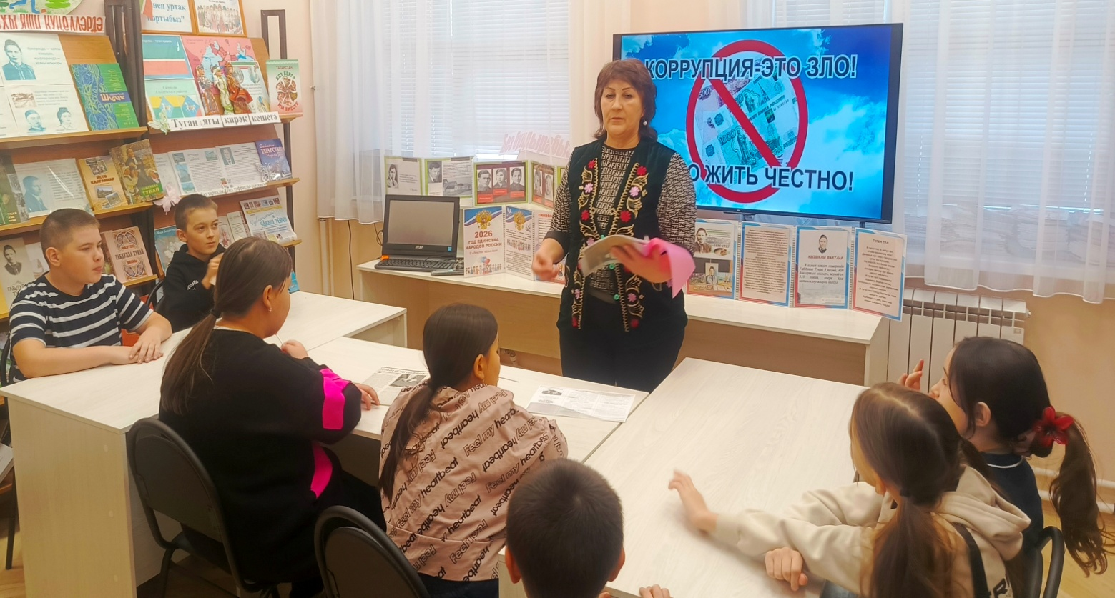

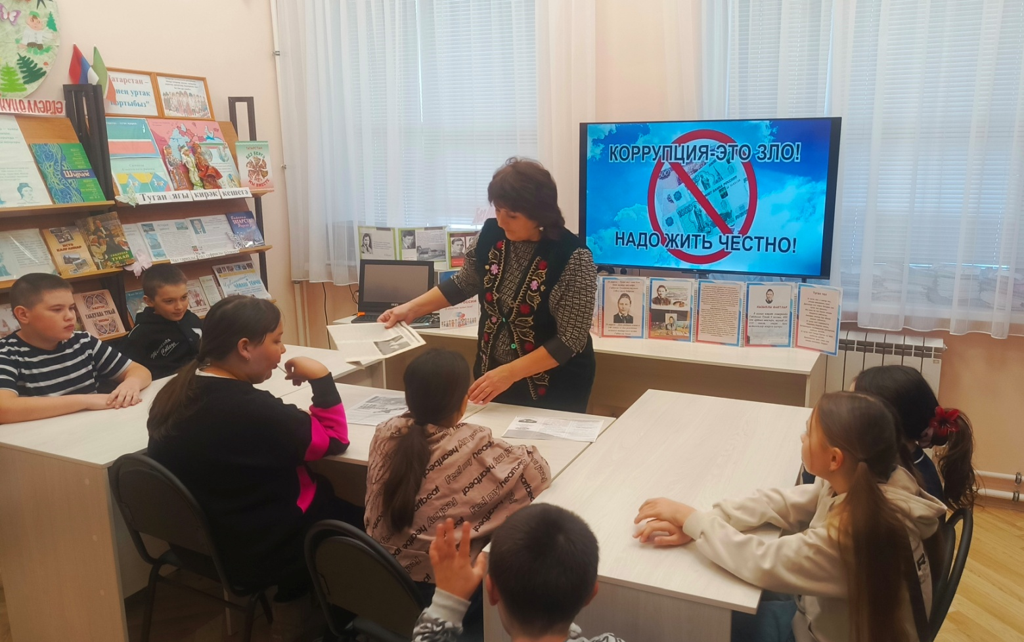
Сформировать у учащихся представление о том, что такое коррупция, ознакомить с причинами возникновения коррупции и мерами правительства по борьбе с ней, развивать у учащихся способности высказывать свое мнение и аргументировать его.
На примере неправильных действий сказочных героев детям было разъяснено, что Коррупция - это очень плохо! За это наказывают. Это противозаконно. До детей постарались донести, что нужно быть честными, не нарушать Закон, быть против такой болезни времени - коррупции.
Приняли участие в акции « Чистые ладошки»: на листе чистой бумаги обвели свои ладошки, вырезали их, и написали, какие честные и добрые поступки они совершали. В завершении мероприятия дети сделали вывод, что нужно жить по – совести и соблюдать Законы.
Коррупциягә каршы тәрбия чаралары кысаларында китапханәдә" Балаларга коррупция турында " мәгълүмат сәгате узды.
#АлькеевскаяЦбс
#Нижнеалькеевскаясельскаябиблиотека
#НетКоррупции
#Мыпротивкоррупции

